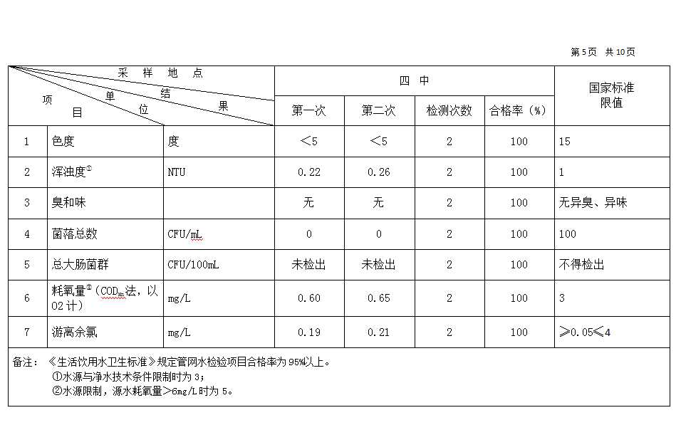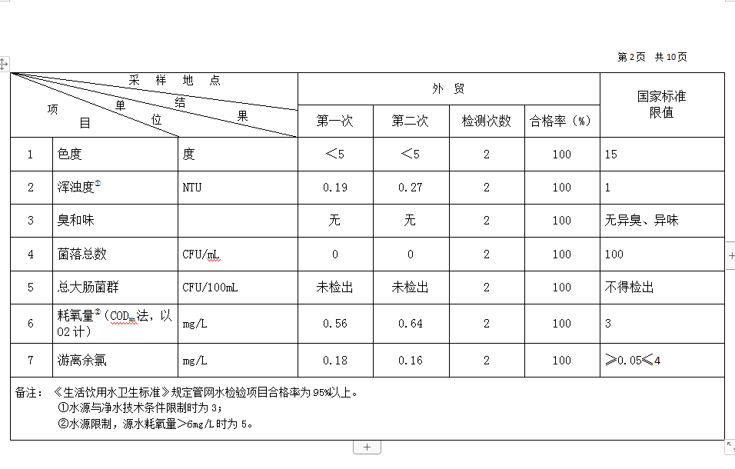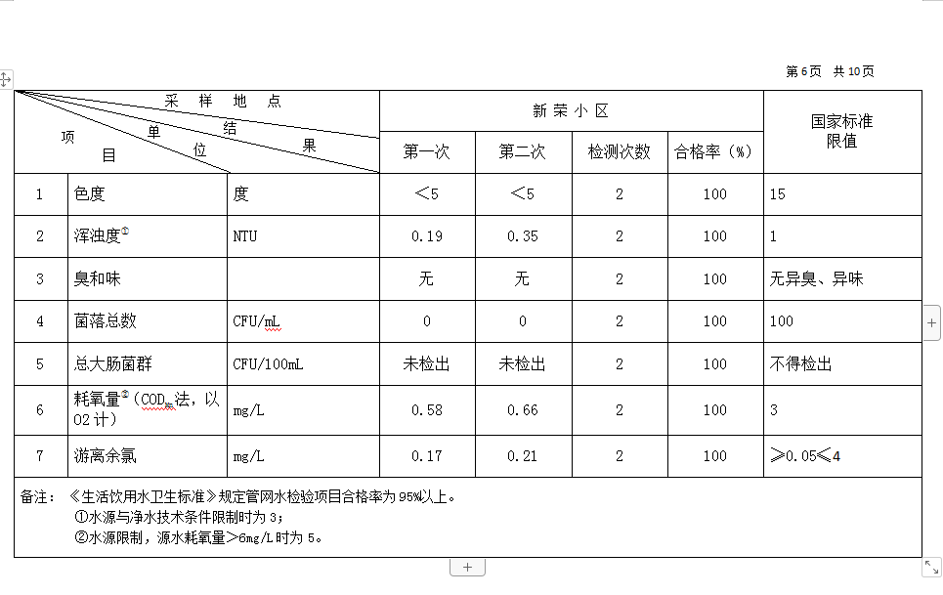  项  目  单位  结果  采 样 地 点 |  |  | 红 萍 服 饰 |  |  | 国家标准  限值
 |  |  | 第一次 | 第二次 | 合格次数
1 | 色度 | 度 | ＜5 | ＜5 | 2 | 15
2 | 浑浊度 | NTU | ＜0.5 | 0.51 | 2 | 1
3 | 臭和味 |  | 无 | 无 | 2 | 无异臭、异味
4 | 菌落总数 | CFU/mL | 0 | 0 | 2 | 100
5 | 总大肠菌群 | CFU/100mL | 未检出 | 未检出 | 2 | 不应检出
6 | 高锰酸盐指数（以O₂计） | mg/L | 1.02 | 1.32 | 2 | 3
7 | 游离氯 | mg/L | 0.06 | 0.11 | 2 | ≥0.05≤2
2023年09月份高平市清泉供水有限公司
管网水7项水质检测指标情况汇总表
第1页 共10页

项  目  单位  结果  采 样 地 点 |  |  | 四 中 |  |  | 国家标准  限值
 |  |  | 第一次 | 第二次 | 合格次数
1 | 色度 | 度 | ＜5 | ＜5 | 2 | 15
2 | 浑浊度 | NTU | ＜0.5 | 0.61 | 2 | 1
3 | 臭和味 |  | 无 | 无 | 2 | 无异臭、异味
4 | 菌落总数 | CFU/mL | 0 | 0 | 2 | 100
5 | 总大肠菌群 | CFU/100mL | 未检出 | 未检出 | 2 | 不应检出
6 | 高锰酸盐指数（以O₂计） | mg/L | 0.66 | 0.36 | 2 | 3
7 | 游离氯 | mg/L | 0.16 | 0.23 | 2 | ≥0.05≤2

第2页 共10页

项  目  单位  结果  采 样 地 点 |  |  | 清 泉 浴 池 |  |  | 国家标准  限值
 |  |  | 第一次 | 第二次 | 合格次数
1 | 色度 | 度 | ＜5 | ＜5 | 2 | 15
2 | 浑浊度 | NTU | ＜0.5 | 0.66 | 2 | 1
3 | 臭和味 |  | 无 | 无 | 2 | 无异臭、异味
4 | 菌落总数 | CFU/mL | 0 | 0 | 2 | 100
5 | 总大肠菌群 | CFU/100mL | 未检出 | 未检出 | 2 | 不应检出
6 | 高锰酸盐指数（以O₂计） | mg/L | 0.89 | 0.50 | 2 | 3
7 | 游离氯 | mg/L | 0.08 | 0.21 | 2 | ≥0.05≤2

第3页 共10页

项  目  单位  结果  采 样 地 点 |  |  | 企 甲 院 |  |  | 国家标准  限值
 |  |  | 第一次 | 第二次 | 合格次数
1 | 色度 | 度 | ＜5 | ＜5 | 2 | 15
2 | 浑浊度 | NTU | 0.58 | 0.58 | 2 | 1
3 | 臭和味 |  | 无 | 无 | 2 | 无异臭、异味
4 | 菌落总数 | CFU/mL | 5 | 0 | 2 | 100
5 | 总大肠菌群 | CFU/100mL | 未检出 | 未检出 | 2 | 不应检出
6 | 高锰酸盐指数（以O₂计） | mg/L | 0.92 | 0.94 | 2 | 3
7 | 游离氯 | mg/L | 0.08 | 0.06 | 2 | ≥0.05≤2

第4页 共10页

项  目  单位  结果  采 样 地 点 |  |  | 盐 业 公 司 |  |  | 国家标准  限值
 |  |  | 第一次 | 第二次 | 合格次数
1 | 色度 | 度 | ＜5 | ＜5 | 2 | 15
2 | 浑浊度 | NTU | 0.71 | 0.77 | 2 | 1
3 | 臭和味 |  | 无 | 无 | 2 | 无异臭、异味
4 | 菌落总数 | CFU/mL | 9 | 0 | 2 | 100
5 | 总大肠菌群 | CFU/100mL | 未检出 | 未检出 | 2 | 不应检出
6 | 高锰酸盐指数（以O₂计） | mg/L | 1.02 | 0.48 | 2 | 3
7 | 游离氯 | mg/L | 0.06 | 0.06 | 2 | ≥0.05≤2

第5页 共10页

项  目  单位  结果  采 样 地 点 |  |  | 高 铁 新 区 |  |  | 国家标准  限值
 |  |  | 第一次 | 第二次 | 合格次数
1 | 色度 | 度 | ＜5 | ＜5 | 2 | 15
2 | 浑浊度 | NTU | 0.74 | 0.53 | 2 | 1
3 | 臭和味 |  | 无 | 无 | 2 | 无异臭、异味
4 | 菌落总数 | CFU/mL | 6 | 0 | 2 | 100
5 | 总大肠菌群 | CFU/100mL | 未检出 | 未检出 | 2 | 不应检出
6 | 高锰酸盐指数（以O₂计） | mg/L | 0.94 | 1.17 | 2 | 3
7 | 游离氯 | mg/L | 0.05 | 0.06 | 2 | ≥0.05≤2

第6页 共10页

项  目  单位  结果  采 样 地 点 |  |  | 党 校 |  |  | 国家标准  限值
 |  |  | 第一次 | 第二次 | 合格次数
1 | 色度 | 度 | ＜5 | ＜5 | 2 | 15
2 | 浑浊度 | NTU | ＜0.5 | 0.51 | 2 | 1
3 | 臭和味 |  | 无 | 无 | 2 | 无异臭、异味
4 | 菌落总数 | CFU/mL | 9 | 0 | 2 | 100
5 | 总大肠菌群 | CFU/100mL | 未检出 | 未检出 | 2 | 不应检出
6 | 高锰酸盐指数（以O₂计） | mg/L | 1.00 | 1.19 | 2 | 3
7 | 游离氯 | mg/L | 0.06 | 0.06 | 2 | ≥0.05≤2

第7页 共10页

项  目  单位  结果  采 样 地 点 |  |  | 百迪能源 |  |  | 国家标准  限值
 |  |  | 第一次 | 第二次 | 合格次数
1 | 色度 | 度 | ＜5 | ＜5 | 2 | 15
2 | 浑浊度 | NTU | ＜0.5 | 0.95 | 2 | 1
3 | 臭和味 |  | 无 | 无 | 2 | 无异臭、异味
4 | 菌落总数 | CFU/mL | 9 | 2 | 2 | 100
5 | 总大肠菌群 | CFU/100mL | 未检出 | 未检出 | 2 | 不应检出
6 | 高锰酸盐指数（以O₂计） | mg/L | 0.98 | 1.46 | 2 | 3
7 | 游离氯 | mg/L | 0.05 | 0.05 | 2 | ≥0.05≤2

第8页 共10页

项  目  单位  结果  采 样 地 点 |  |  | 龙 渠 南 |  |  | 国家标准  限值
 |  |  | 第一次 | 第二次 | 合格次数
1 | 色度 | 度 | ＜5 | ＜5 | 2 | 15
2 | 浑浊度 | NTU | 0.72 | 0.52 | 2 | 1
3 | 臭和味 |  | 无 | 无 | 2 | 无异臭、异味
4 | 菌落总数 | CFU/mL | 0 | 10 | 2 | 100
5 | 总大肠菌群 | CFU/100mL | 未检出 | 未检出 | 2 | 不应检出
6 | 高锰酸盐指数（以O₂计） | mg/L | 1.10 | 1.29 | 2 | 3
7 | 游离氯 | mg/L | 0.12 | 0.12 | 2 | ≥0.05≤2

第9页 共10页

项  目  单位  结果  采 样 地 点 |  |  | 中专 |  |  | 国家标准  限值
 |  |  | 第一次 | 第二次 | 合格次数
1 | 色度 | 度 | ＜5 | ＜5 | 2 | 15
2 | 浑浊度 | NTU | 0.55 | 0.93 | 2 | 1
3 | 臭和味 |  | 无 | 无 | 2 | 无异臭、异味
4 | 菌落总数 | CFU/mL | 0 | 1 | 2 | 100
5 | 总大肠菌群 | CFU/100mL | 未检出 | 未检出 | 2 | 不应检出
6 | 高锰酸盐指数（以O₂计） | mg/L | 1.14 | 1.10 | 2 | 3
7 | 游离氯 | mg/L | 0.05 | 0.06 | 2 | ≥0.05≤2

第10页 共10页

